Стратификация смазочного материала в радиальных подшипниках скольжения

М.А. Мукутадзе
Ростовский государственный университет путей сообщения

Аннотация: В работе на основе системы уравнений движения вязкой несжимаемой жидкости с учетом зависимости вязкости и проницаемости пористого слоя от давления, для случая «тонкого слоя», уравнений неразрывности и уравнений Дарси, приводится автомодельное решение с использованием функций тока стратифицированного течения смазочного материала в радиальных подшипниках. Предложенные здесь расчетные модели в отличие от существующих с двухслойной стратификацией, дополнительно усложнена наличием анизотропного пористого покрытия на адаптированной к условиям трения опорной поверхности подшипниковой втулки и зависимостью вязкости смазочного материала от давления. Получено аналитическое выражение позволяющее, получить описание стратифицированных двухслойной жидких смазочных материалов и график зависимости влияния структурного параметра и вязкостного отношения стратифицированных слоев на основные эксплуатационные характеристики подшипника. численный анализ зависимостей параметров пластичности и несущей способности подшипника с двойным смазочным слоем.
Ключевые слова: двухслойная смазка, поддерживающая сила, адаптированный профиль, стратифицированное течение, демпфирующие свойства, зависимость вязкости от давления.

Известно, что, при наличии в жидком смазочном материале осадка из частиц присадок или продуктов износа, а также в результате пристеночной адсорбции и хемосорбции на металлических поверхностях контактирующих поверхностей подшипника происходит расслоение смазочных материалов на слои с различными вязкостными свойствами. Течение вязкого стратифицированного несжимаемого смазочного материала в зазоре упорного и радиального подшипников рассматривалось в работах [1-6]. Существенным недостатком этих работ является то, что в расчетной модели не учитывается зависимость вязкости от давления. При больших значениях давления в смазочном слое вязкость смазочного материала существенно возрастает и возникает необходимость учета зависимости вязкости от давления [7-15].
Рассматривается установившееся течение двухслойной вязкой несжимаемой жидкости в зазоре радиального подшипника бесконечной длины с круговой опорной поверхностью. Подшипниковая втулка неподвижна, а вал вращается с угловой скоростью Ω. Поверхность вала имеет пористое покрытие, сообщающее демпфирующие свойства узлу трения. Зависимость вязкости от давления, а также проницаемости пористого покрытия от давления выражается следующими экспоненциальными зависимостями:
(1)
Здесь – характерные вязкости в смазочных слоях; – характерная проницаемость пористого слоя; – экспериментальная постоянная.
В полярной системе координат, полюс которой расположен в центре вала, уравнения контуров вала, границы раздела слоев и контура подшипника запишутся в следующем виде (рис. 1):
(2)
где радиус вала с пористым слоем на его рабочей поверхности;
Н – толщина пористого слоя; е – эксцентриситет; r₂ – радиус втулки; радиус границы радиальных слоев.
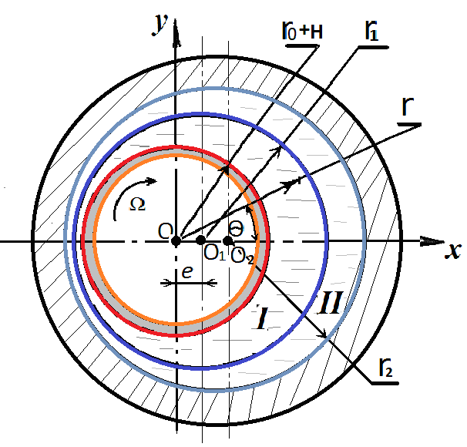
Рис. 1. Расчетная схема
Исходные уравнения и граничные условия
В качестве основных зависимостей выбираем безразмерную систему уравнений движения вязкой несжимаемой жидкости с учетом зависимости вязкости от давления для случая «тонкого слоя», уравнение неразрывности и уравнение Дарси, причем учитывается зависимость проницаемости пористого слоя от давления
(3)
Здесь в смазочном слое размерные величины связаны со стандартизированными следующими соотношениями:
(4)
Для слоя пористого материала переход к стандартизированным переменным осуществляется по формулам
(5)
Здесь – компоненты вектора скорости смазки; – гидродинамическое давление, возникающее в смазочных слоях; – характерное давление; – проницаемость пористого слоя; – гидродинамическое давление в пористом слое; Ω – угловая скорость вращения вала; функция
Решение системы уравнений (7.5.3) будем искать при классических граничных условиях:
(6)

Точное автомодельное решение
Точное автомодельное решение системы (3), удовлетворяющее граничным условиям (6), будем искать в виде
где (7)
Подставляя (7) в (3) и (6), получим
(8)
(9)
Решение задачи (8) и (9) можно записать в виде
(10)

Определение гидродинамического давления
С точностью до членов для определения гидродинамического давления в смазочном слое приходим к уравнению
(11)
Решая это уравнение в принятом нами приближении, для р окончательно получим следующее выражение:
(12)
Для определение гидродинамического давления в пористом слое будем искать решение уравнения Дарси (полного уравнения системы (3) с учетом (12) в виде
(13)
Тогда для получим следующее уравнение:
(14)
После двукратного интегрирования для окончательно получим выражение
(15)
Используя граничные условия (9), а также (15) для определения постоянных интервалов, входящих в выражения (10), и констант , приходим к следующей алгебраической системе 14 уравнений с 14 неизвестными:
(16)
Решение системы (16) сводится к решению матричного уравнения
(17)
где ,
Решая матричное уравнение (17), будем иметь
С точностью до членов для определения гидродинамического давления приходим к следующему уравнению:
Решая это уравнение в принятом нами приближении, получим следующее выражение для р:
или
(18)
Воздействие смазки на вал
Равнодействующая гидродинамических сил, возникающих в смазочном слое, приведена к центру вала О. Компоненты главного вектора этих сил, отнесенные к единице длины вала и главного момента, запишем в следующей форме:
(19)
Значения берутся на поверхности вала, т. е. при r = r₀
,
(20)

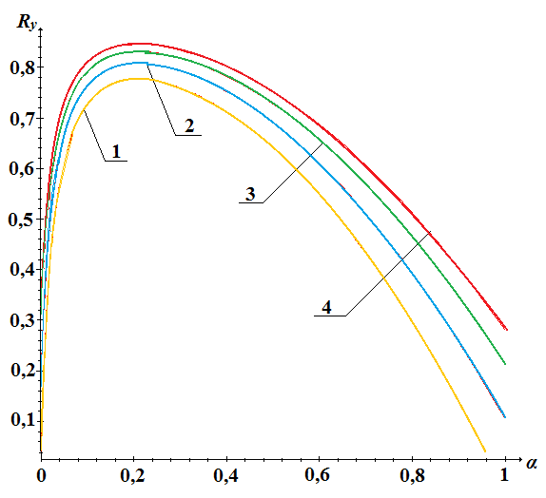

Рис. 2. Зависимость безразмерной поддерживающей силы от структурного параметра α: 1 – ; 2 – ; 3 – ; 4 –
Итоги численного анализа аналитических выражений (20) для основных эксплуатационных характеристик показывают:
- описание стратифицированных двухслойной жидких смазочных материалов, приводит к необходимости изучения влияния структурного параметра и вязкостного отношения k на основные эксплуатационные характеристики подшипника, прежде всего на поддерживающую силу и силу трения;
- поддерживающая сила существенно зависит от параметра и вязкостных отношений .
Литература
1 Ахвердиев, К.С. Гидродинамический расчёт подшипников скольжения с использованием моделей слоистого течения вязкой и вязкопластичной смазки // Трение и износ, 1998. Т. 16, № 6. С. 698–707.
2 Ахвердиев, К.С. Математическая модель стратифицированного течения смазки в зазоре радиального мегаллополимерного подшипника скольжения // Проблемы машиностроения и надежности машин. РАН. – М.: Наука, 1999, № 3. С. 93–101.
3. Семенко, И.С. Гидродинамический расчет упорного подшипника на вязкоупругой смазке при наличии пористого слоя на одной из сопряженных поверхностей / И.С. Семенко, Е.Е. Александрова // Тр. ВНПК «Транспорт-2009». Ростов н/Д: РГУПС, 2009. Ч. 2. С. 271–272.
4. Прокопьев, В.Н. Динамика ротора на подшипниках с двумя и тремя смазочными слоями / В.Н. Прокопьев, В.Г. Караваев, Е.А. Задорожная и др.// Труды международного научного симпозиума «Гидродинамическая теория смазки – 120 лет». Орел. 2006. С. 436–446.
5. Gear, Charles William, and C. William Gear. Numerical initial value problems in ordinary differential equations. Vol. 59. Englewood Cliffs, NJ: Prentice-Hall, 1971. 253 p.
6. Reynolds, O. (1886). On the Theory of Lubrication and Its Application to Mr. Beauchamp Tower's Experiments, Including an Experimental Determination of the Viscosity of Olive Oil. Proceedings of the Royal Society of London, 40(242-245), Pp.191-203.
7. Александрова, Е.Е. Стратифицированное течение трехслойной смазки в зазоре упорного подшипника, обладающего повышенной несущей способностью и демпфирующими свойствами // Труды РГУПС, 2011. № 1 (15). С. 14–21.
8. Ахвердиев, К.С. Разработка расчетной модели с учетом зависимости вязкости и проницаемости пористого слоя от давления трехслойной смазки упорного подшипника, обладающего повышенной несущей способностью и демпфирующими свойствами // Трение и смазка в машинах и механизмах. 2014, №3. С.10-16.
9. Эркенов, А.Ч. Расчетная модель двухслойного пористого подшипника конечной длины с учетом анизотропии пористых слоев и нелинейных факторов // Вестник ДГТУ, 2014. Т.14. № 1(76). С. 191-199.
10. Ахвердиев, К.С. Расчетная модель с учетом зависимости вязкости от давления двухслойной гидродинамической смазки радиального подшипника с круговой опорной поверхностью // Изв. выс. учеб. зав. Сев.-Кав. регион. 2014, № 1. С. 71-74.
11. Мукутадзе, М.А. Расчетная модель с учетом зависимости вязкости и проницаемости пористого слоя от давления трехслойной гидродинамической смазки радиального подшипника, обладающего повышенной несущей способностью и демпфирующими свойства //Инженерный вестник Дона, 2014, №2 URL: ivdon.ru/magazine/archive/n2y2014/2324.
12. Мукутадзе, М.А. Расчетная модель гидродинамической смазки неоднородного пористого подшипника конечной длины, работающего в устойчивом нестационарном режиме трения при наличии принудительной подачи смазки //Инженерный вестник Дона, 2013, №3 URL: ivdon.ru/magazine/archive/n3y2013/1765.
13. Ахвердиев, К.С. Разработка расчетной модели с учетом зависимости вязкости от давления двухслойной гидродинамической смазки упорного подшипника, обладающего повышенной несущей способностью и демпфирующими свойствами // Тр. VII Всерос. конф. по механике деформируемого твердого тела – Ростов н/Д : ЮФУ. НИИМиПМ им. И.И. Воровича, ЮНЦ РАН, 2013, Т. 1. С. 32–35.
14. Ахвердиев, К.С. Расчетная модель с учетом зависимости вязкости и проницаемости от давления двухслойной смазки радиального подшипника, обладающего повышенной несущей // III Международная научно-практическая конференции Наука в современном информационном обществе: Noth Charleston, USA – 2014 г. С. 92 – 98.
15 Ахвердиев, К.С. Математическая модель двухслойной гидродинамической смазки упорного подшипника // Математическое моделирование и биомеханика в современном университете: Тез. докл. VIII Всерос. шк. - сем. 27–31 мая 2013, пос. Дивноморск. – Ростов н/Д, 2013. С. 13.
References
1 Ahverdiev, K.S. Trenie i iznos. 1998. V. 16, № 6. pp. 698–707.
2 Ahverdiev, K.S. Problemy mashinostroenija i nadezhnosti mashin. RAN. M.: Nauka, 1999. № 3. pp. 93–101.
3. Semenko, I.S. Tr. VNPK «Transport-2009». Rostov n/D : RGUPS, 2009. P. 2. pp. 271–272.
4. Prokop'ev, V.N. Trudy mezhdunarodnogo nauchnogo simpoziuma «Gidrodinamicheskaja teorija smazki – 120 let». Orel. 2006. pp. 436–446.
5. Gear, Charles William, and C. William Gear. Numerical initial value problems in ordinary differential equations. Vol. 59. Englewood Cliffs, NJ: Prentice-Hall, 1971. 253 p.
6. Reynolds, O. (1886). On the Theory of Lubrication and Its Application to Mr. Beauchamp Tower's Experiments, Including an Experimental Determination of the Viscosity of Olive Oil. Proceedings of the Royal Society of London, 40 (242-245), pp.191-203.
7. Aleksandrova, E.E. Trudy RGUPS, 2011. № 1 (15). pp. 14–21.
8. Ahverdiev, K.S. Trenie i smazka v mashinah i mehanizmah. 2014. №3. pp.10-16.
9. Jerkenov, A.Ch. Vestnik DGTU. 2014. V.14. № 1(76). pp. 191-199.
10 Ahverdiev, K.S. Izv. vys. ucheb. zav. Sev.-Kav. region. 2014. № 1. pp. 71-74.
11. Mukutadze, M.A. Inzhenernyj vestnik Dona (Rus), 2014, №2 URL: ivdon.ru/magazine/archive/n2y2014/2324.
12. Mukutadze, M.A. Inzhenernyj vestnik Dona (Rus), 2013, № 3 URL: ivdon.ru/magazine/archive/n3y2013/1765.
13. Ahverdiev, K.S. Tr. VII Vseros. konf. po mehanike deformiruemogo tverdogo tela – Rostov n/D : JuFU. NIIMiPM im. I.I. Vorovicha, JuNC RAN, 2013. V. 1. pp. 32–35.
14. Ahverdiev, K.S. III Mezhdunarodnaja nauchno-prakticheskaja konferencii Nauka v sovremennom informacionnom obshhestve: Noth Charleston, USA. 2014. pp. 92 – 98.
15. Ahverdiev, K.S. Matematicheskoe modelirovanie i biomehanika v sovremennom universitete: Tez. dokl. VIII Vseros. shk.-sem. 27–31 maja 2013, pos. Divnomorsk. Rostov n/D, 2013. pp. 13.

